К предстоящему 25-летию ЛРУ

История UARL в значках

Георгий Члиянц (UY5XE)

В конце 1992 г. в Львове полукустарным способом был изготовлен первый значок-эмблема ЛРУ:

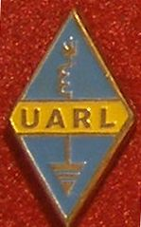

Примечание: позже, во Львове, изготавливались данные значки уже более высокого качества.

В том же году, один из учредителей ЛРУ и её коллективный член – Ассоциация радиолюбителей «Союз-Чернобыль» изготавливает свой членский значок (к 25-летию катастрофы на ЧАЭС он был изготовлен более высокого качества), а для своих мероприятий и соответствующую медаль:

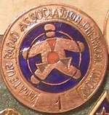
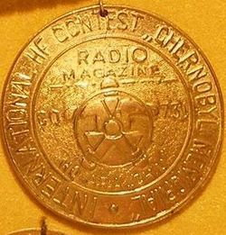

В 1994 г. Львовским клубом «Галтекс» была изготовлена партия медалей для первого URDXC, которые были переданы UCC и которыми несколько лет награждались победителя данного контеста:

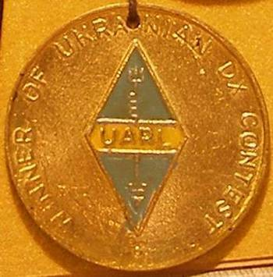

Летом 1996 г., в Львове был проведён GOOD WILL FIELD CONTEST "LVIV'96", к проведению которого был приурочен специальный значок:

.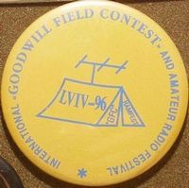

В 1997 г. конференцией было учреждено звание «Почётный член ЛРУ». Присвоенным это звание вручается соответствующий значок и «Удостоверение»:

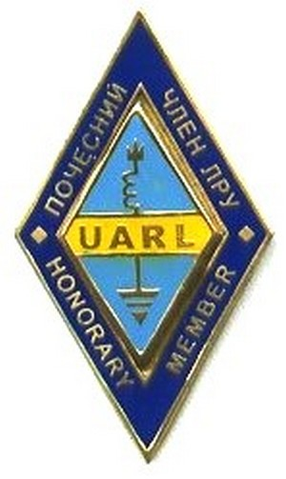

Примечание: Первая их партия изготавливалась в Киеве, а вторая – во Львове:

)

В 2006 г., к 15-летию ЛРУ, был изготовлен памятный значок:

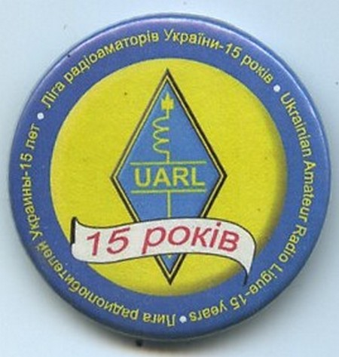

В 2010 г. учреждаются звания спортивных судей ЛРУ (С1К и СНК) и во Львове изготавливаются соответствующие значки:

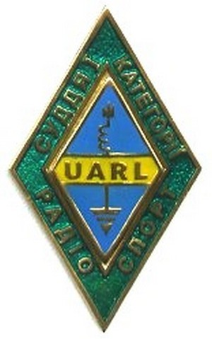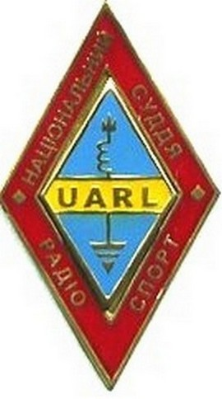

Примечание: Коллегия судей ЛРУ (радіоспорт) была создана в 1997 г.

Выпускались памятные значки и областными отделениями ЛРУ, приуроченные к всевозможным фестивалям и слётам. Привожу некоторые из них:

- Ежегодные популярные фестивали радиолюбителей около Харькова (сначала в Змиеве, а последние 8 лет – в Чугуеве):

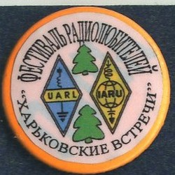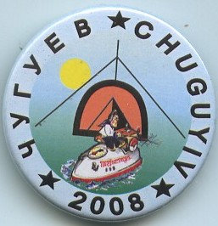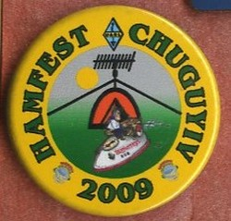

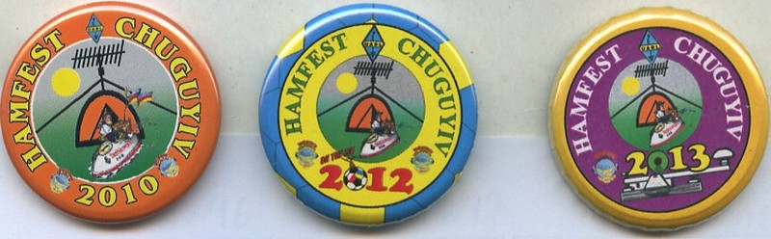

- Фестиваль в Сумах (2005 г.):

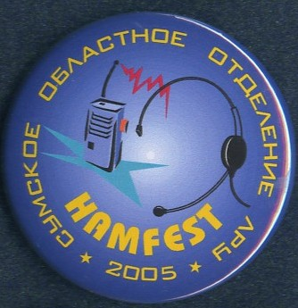

К возрождённым в 2013 г. ОЗЧУ по радиосвязи на КВ телеграфом его Оргкомитетом были выпущены специальные медали для награждения победителей и призёров, а в 2014 г. – и памятный значок:

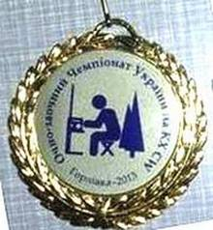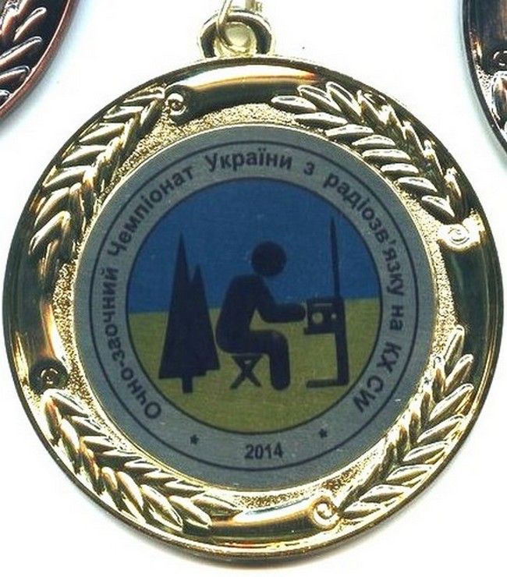

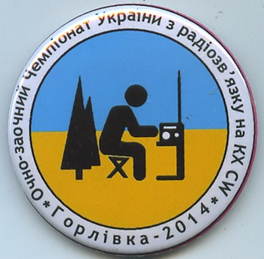

Примечание: Следует отметить, что в связи со сложившейся обстановкой в стране, в 2014-2015 гг. провести ОЗЧУ по полной (заранее запланированной программе), не удалось…

Большая наградная программа у Обуховского радиоклуба «Дельта»:

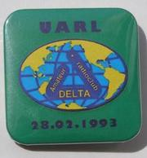 Значок-эмблема

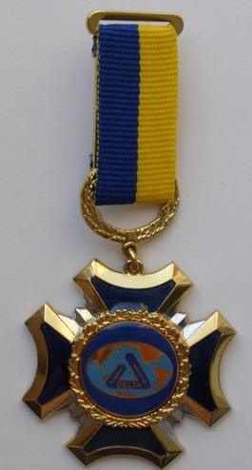 Знак «За активное участие в мероприятиях радиоклуба»

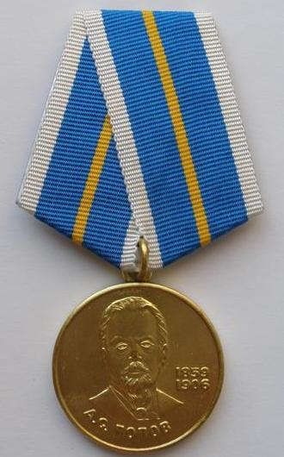 Медаль «За заслуги в радио и телефонной связи»

Два вида значка имеет «Львовский клуб коротковолновиков (LKK)» (обычный и «НМ»):
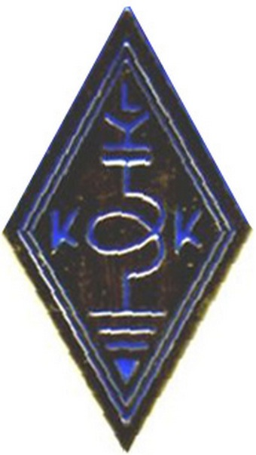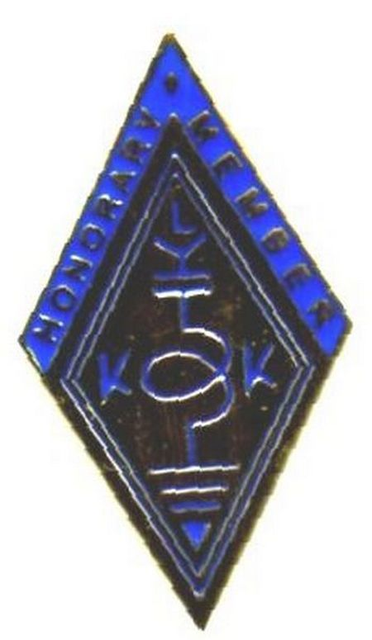

Три вида значка имеет Краматорский радиоклуб «Диапазон» («BAND») -
обычный, «LM» и «НМ». Привожу один из них («HM»):

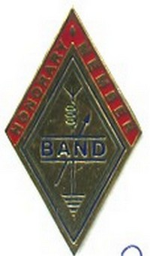

Имеет свой значок-эмблему и BSCC:
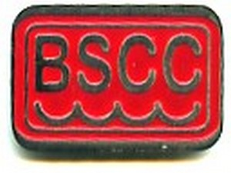

Имеет свой значок-эмблему и Киевский городской радиоклуб (КГРК), который к своему 20-летию выпустил и памятный значок:

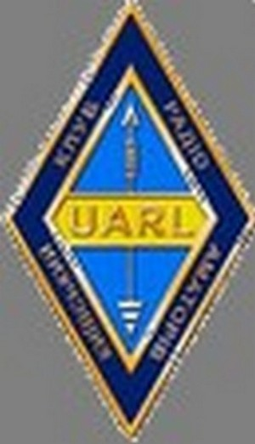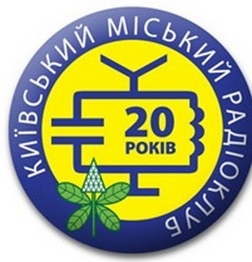

Имеет значок и радиоклуб «Волна»:

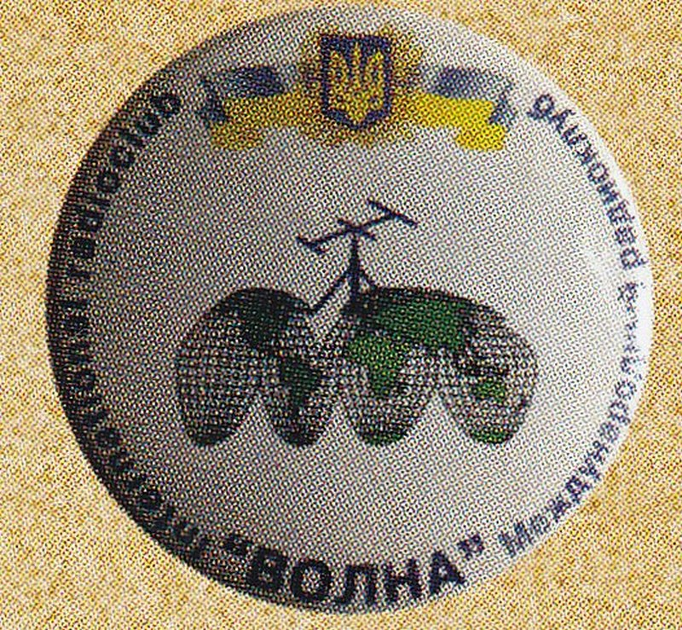

Винницкое ОО ЛРУ с 2013 г. проводят на КВ соревнования «Кубок Жидковского», участникам которого вручаются памятные значки:

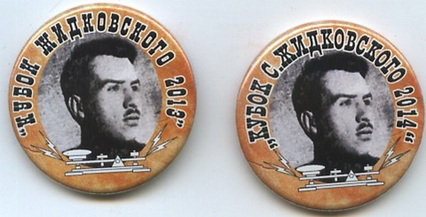

Литература:
1. Георгий Члиянц (UY5XE). "Лиге радиолюбителей Украины - 10 лет" ("Радио": #11/2001 - с.61).
2. Исполком ЛРУ. "Лиге радиолюбителей Украины - 10 лет" ("Радиохобби": #6/2001 - c.26-27).

